BLACKHAWK SHARK
BANC DE MESURE A ULTRASONS
-
Dossier ressources : méthodologie de mise en œuvre

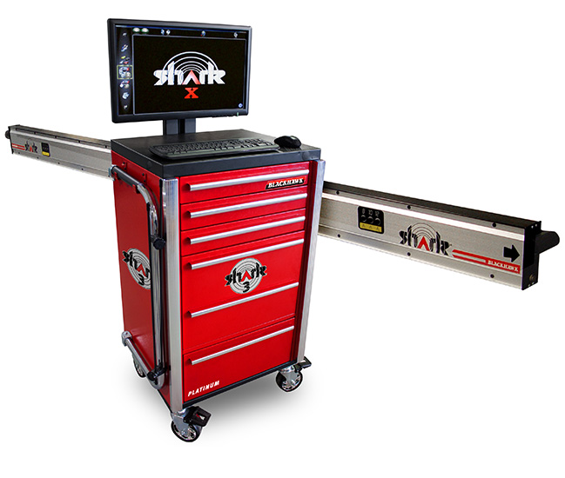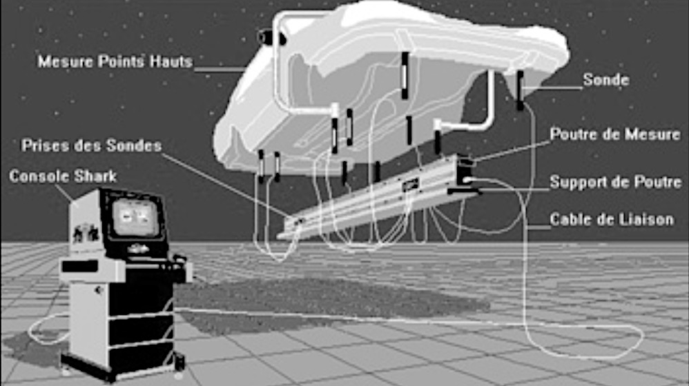

SOMMAIRE : | Page
Présentation du matériel ………………………………………………………………………… | 2
Installation du banc de mesure …………………………………………………………………. | 3
Edition du dossier de travail …………………………………………………………………….. | 4
Choix du travail en mécanique montée/démontée …………………………………………… | 4
Mise en assiette ………………………………………………………………………………….. | 5
Mesure de la zone déformée …………………………………………………………………… | 7
Diagnostic de déformations ……………………………………………………………………... | 8

PRESENTATION DU MATERIEL

Composition

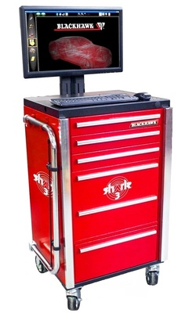 | 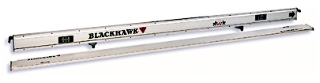
La console  Elle comprend un ordinateur, une imprimante, un jeu d’accessoires complet et huit sondes émettrices. | La poutre de mesure  Elle est couplée à un chemin de roulement et munie de deux rangées de microphones qui reçoivent les signaux ultrasoniques émis par les sondes émettrices.
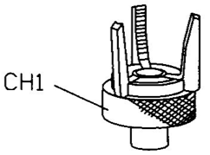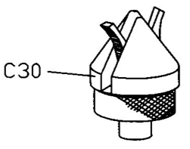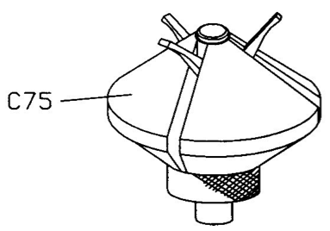 | 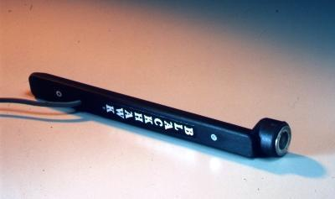
Les accessoires  Ils permettent d’accrocher les sondes émettrices aux points du soubassement (trous, écrous, têtes de vis) | Les sondes émettrices  Elles communiquent la position des différents points contrôlés à la poutre de mesure.

Conditions de mise en œuvre

Le système Shark offre la possibilité d’être utilisé sur :

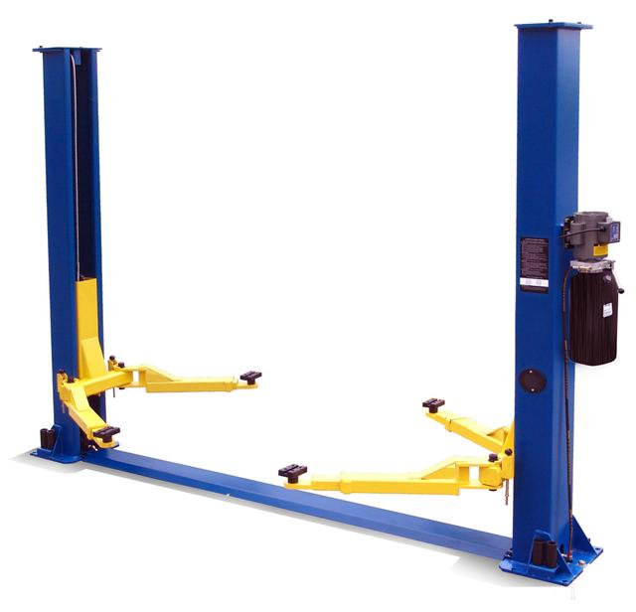 | Pont élévateur (2 colonnes) :  Effectuer un simple diagnostic du soubassement.
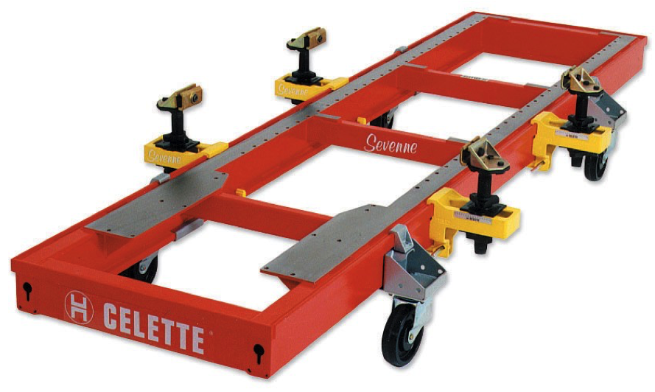 | Banc de redressage (marbre) :  Effectuer un diagnostic du soubassement + remise en ligne de la structure.

INSTALLATION DU BANC DE MESURE

Installer la poutre de mesure sous le véhicule.

Placer la poutre sous l’axe de symétrie du véhicule | Orienter la poutre en fonction de la zone de choc (AV ou AR) | Brancher et relier la poutre à l’ordinateur

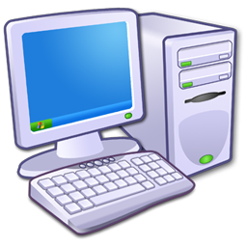 Démarrer l’ordinateur et lancer le logiciel de mesure.
Le logiciel se veut très intuitif et accueillant pour l’utilisateur. Les principales fonctionnalités liées à la navigation sont affichées en permanence dans le cartouche au bas de l’écran :

Les 2 touches de navigation principales à retenir sont :
  - (F1) pour passer à l’étape suivante
  - (F8) pour revenir à l’étape précédente

Sur le logiciel, la procédure de mesure se décompose en principales étapes affichées en haut de l’écran :
- Fiche de travail
- Préparation
- Zéro
- Référence
- Autres points
- Mesure

EDITION DU DOSSIER DE TRAVAIL

Quitter vers Windows Menu Bienvenue Système Shark FICHE DE TRAVAIL
Créer un dossier de travail en identifiant le client et le véhicule à mesurer.  La carte grise et l’ordre de réparation du véhicule peuvent s’avérer nécessaires.  L’identification du véhicule sur le logiciel va permettre le paramétrage de l’ordinateur pour la mesure du soubassement. | 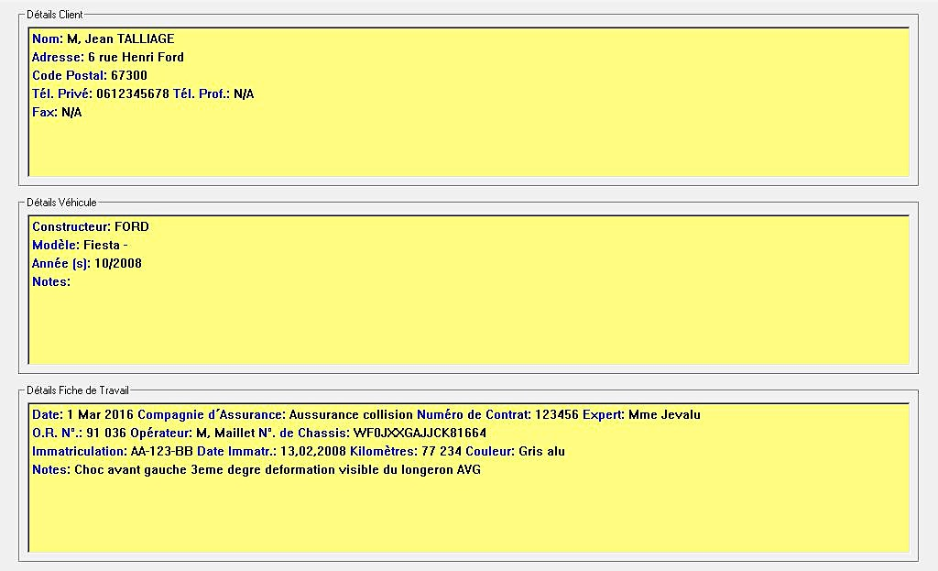

CHOIX DU TRAVAIL EN MECANIQUE MONTEE / DEMONTEE

PREPARATION Zéro Référence Autres points Mesure
Déterminer les zones “mécanique montée/démontée“ et l’orientation de la poutre de mesure. | 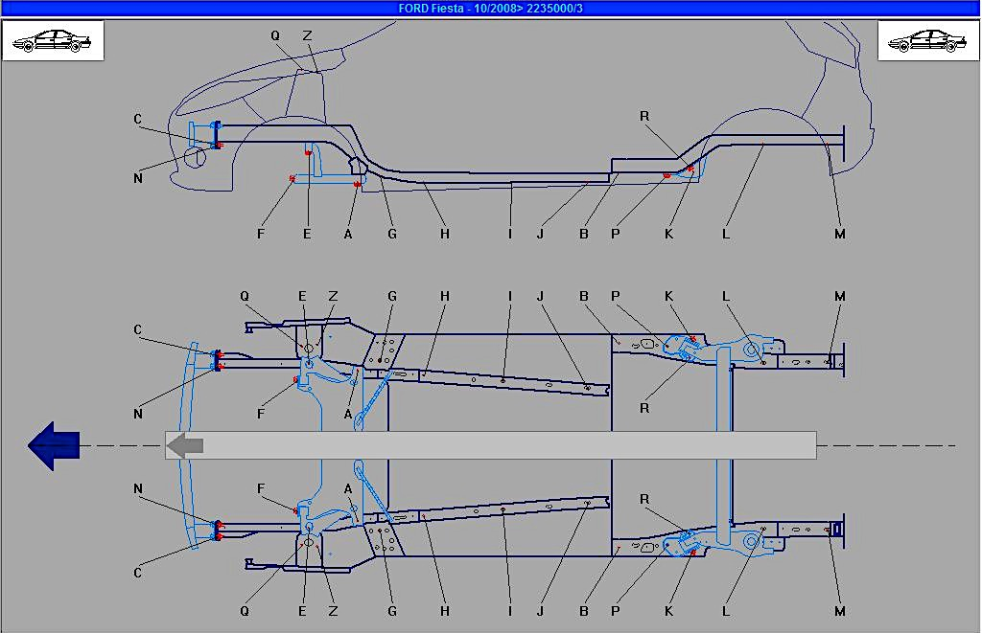

MISE EN ASSIETTE

Preparation ZERO Référence Autres points Mesure
Choisir les 2 premiers points de mise en assiette : il s’agit de 2 points symétriques situés dans la partie opposée au choc, c’est-à-dire :  - Dans la partie arrière de l’habitacle pour un choc AV.  - Dans la partie AV de l’habitacle pour un choc AR.  Sélectionner le point souhaité sur la vue de dessus, pour connaître les accessoires à mettre en place, zoomer sur la vue ou encore avoir un aperçu photographique du point. | 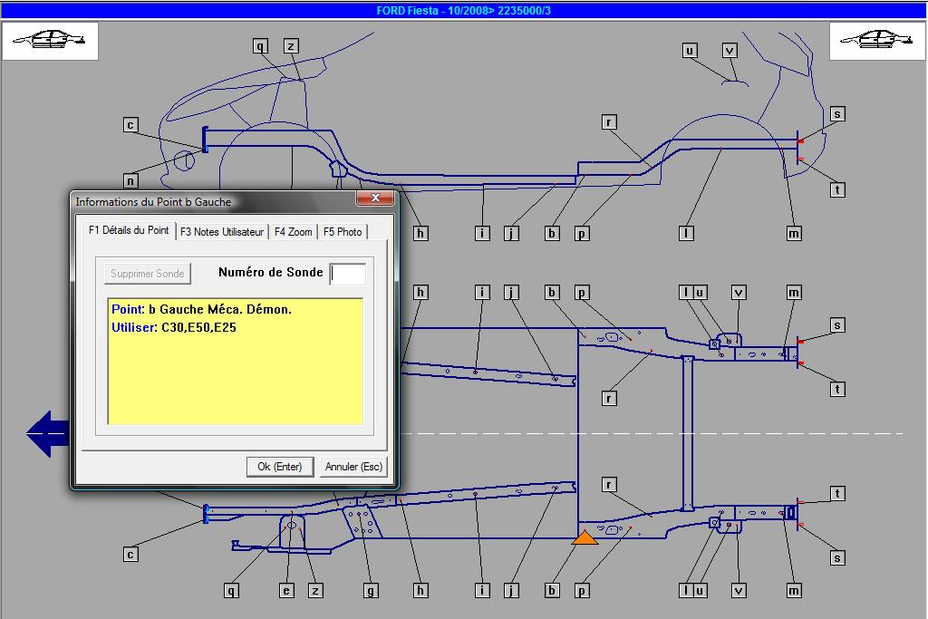
Prélever dans la console les accessoires nécessaires au contrôle du point sélectionné. | 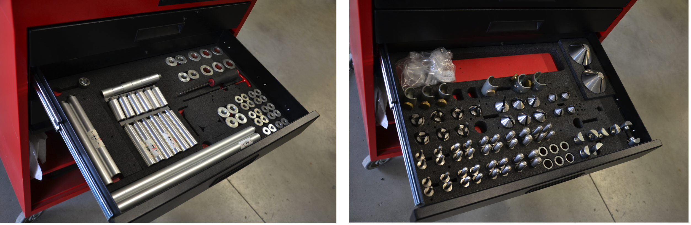
Mettre en place les accessoires sur le point du soubassement. | 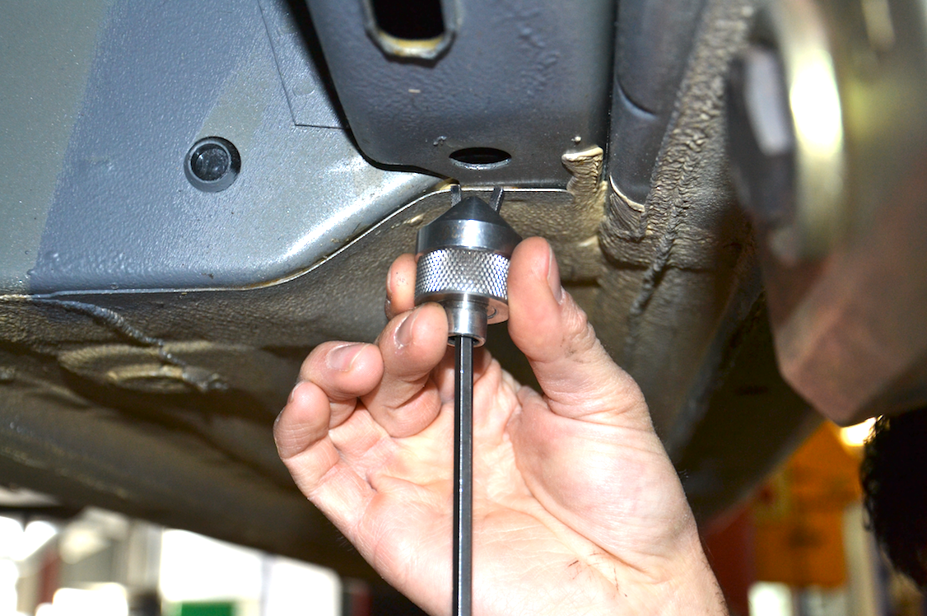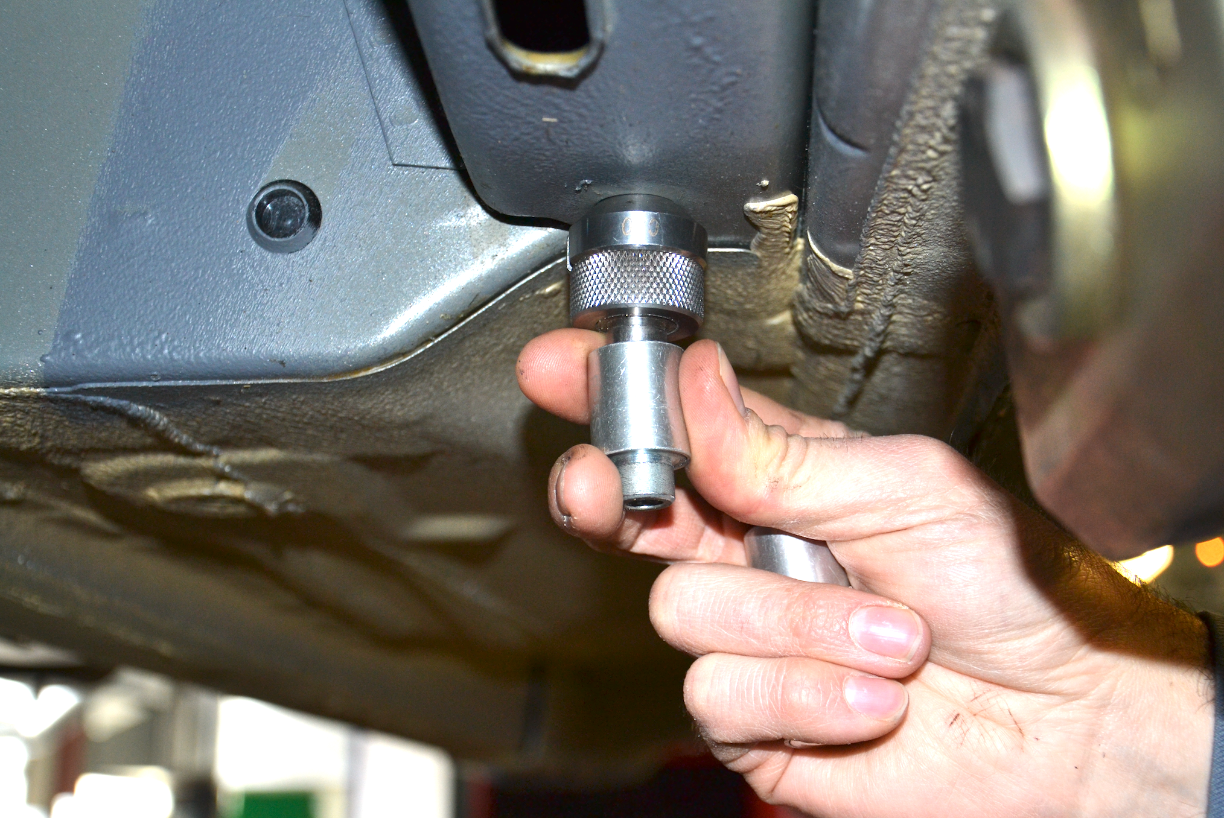
Mettre en place la sonde, en respectant l’orientation : étiquettes jaunes vers la poutre.  Puis brancher la sonde sur la poutre dans l’une des prises jack prévues à cet effet. | 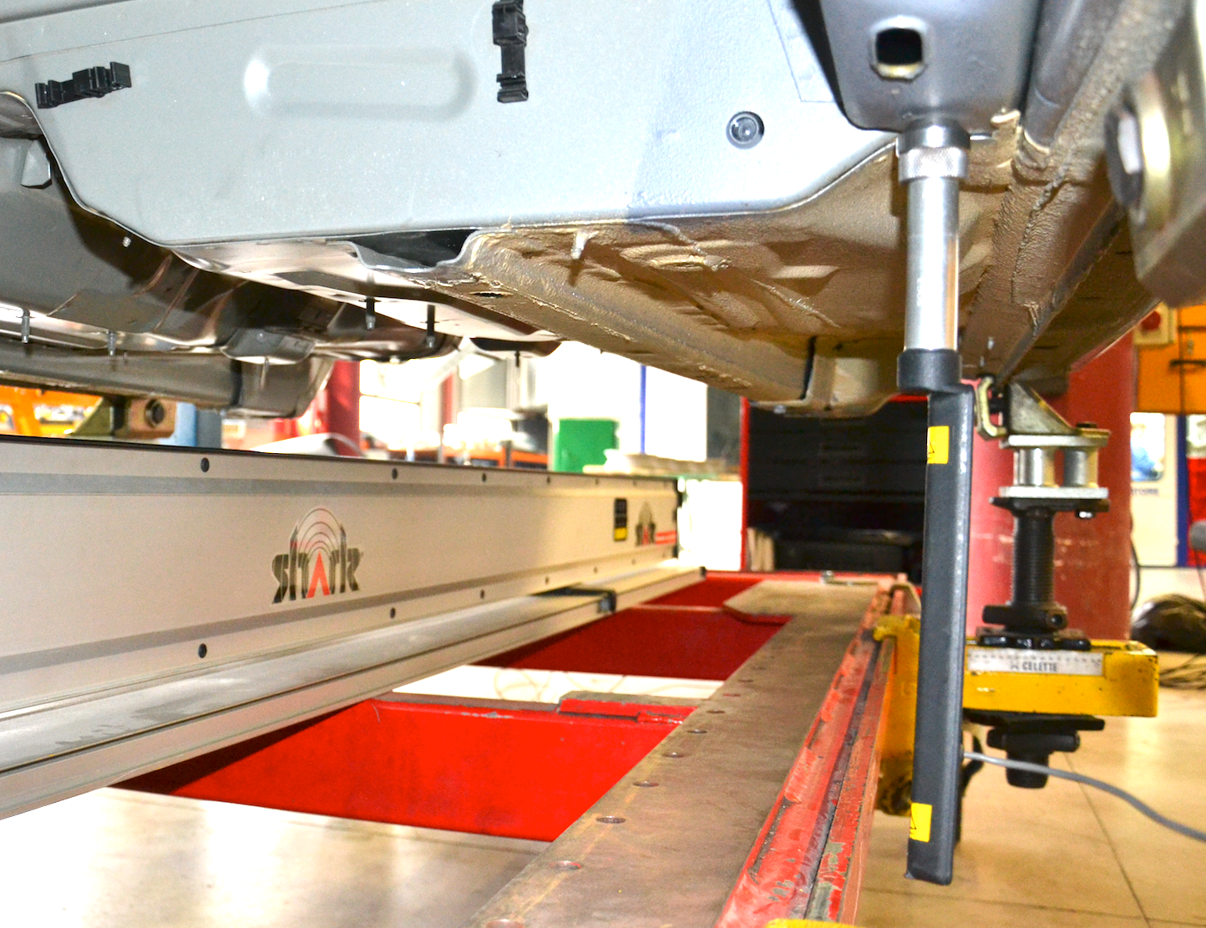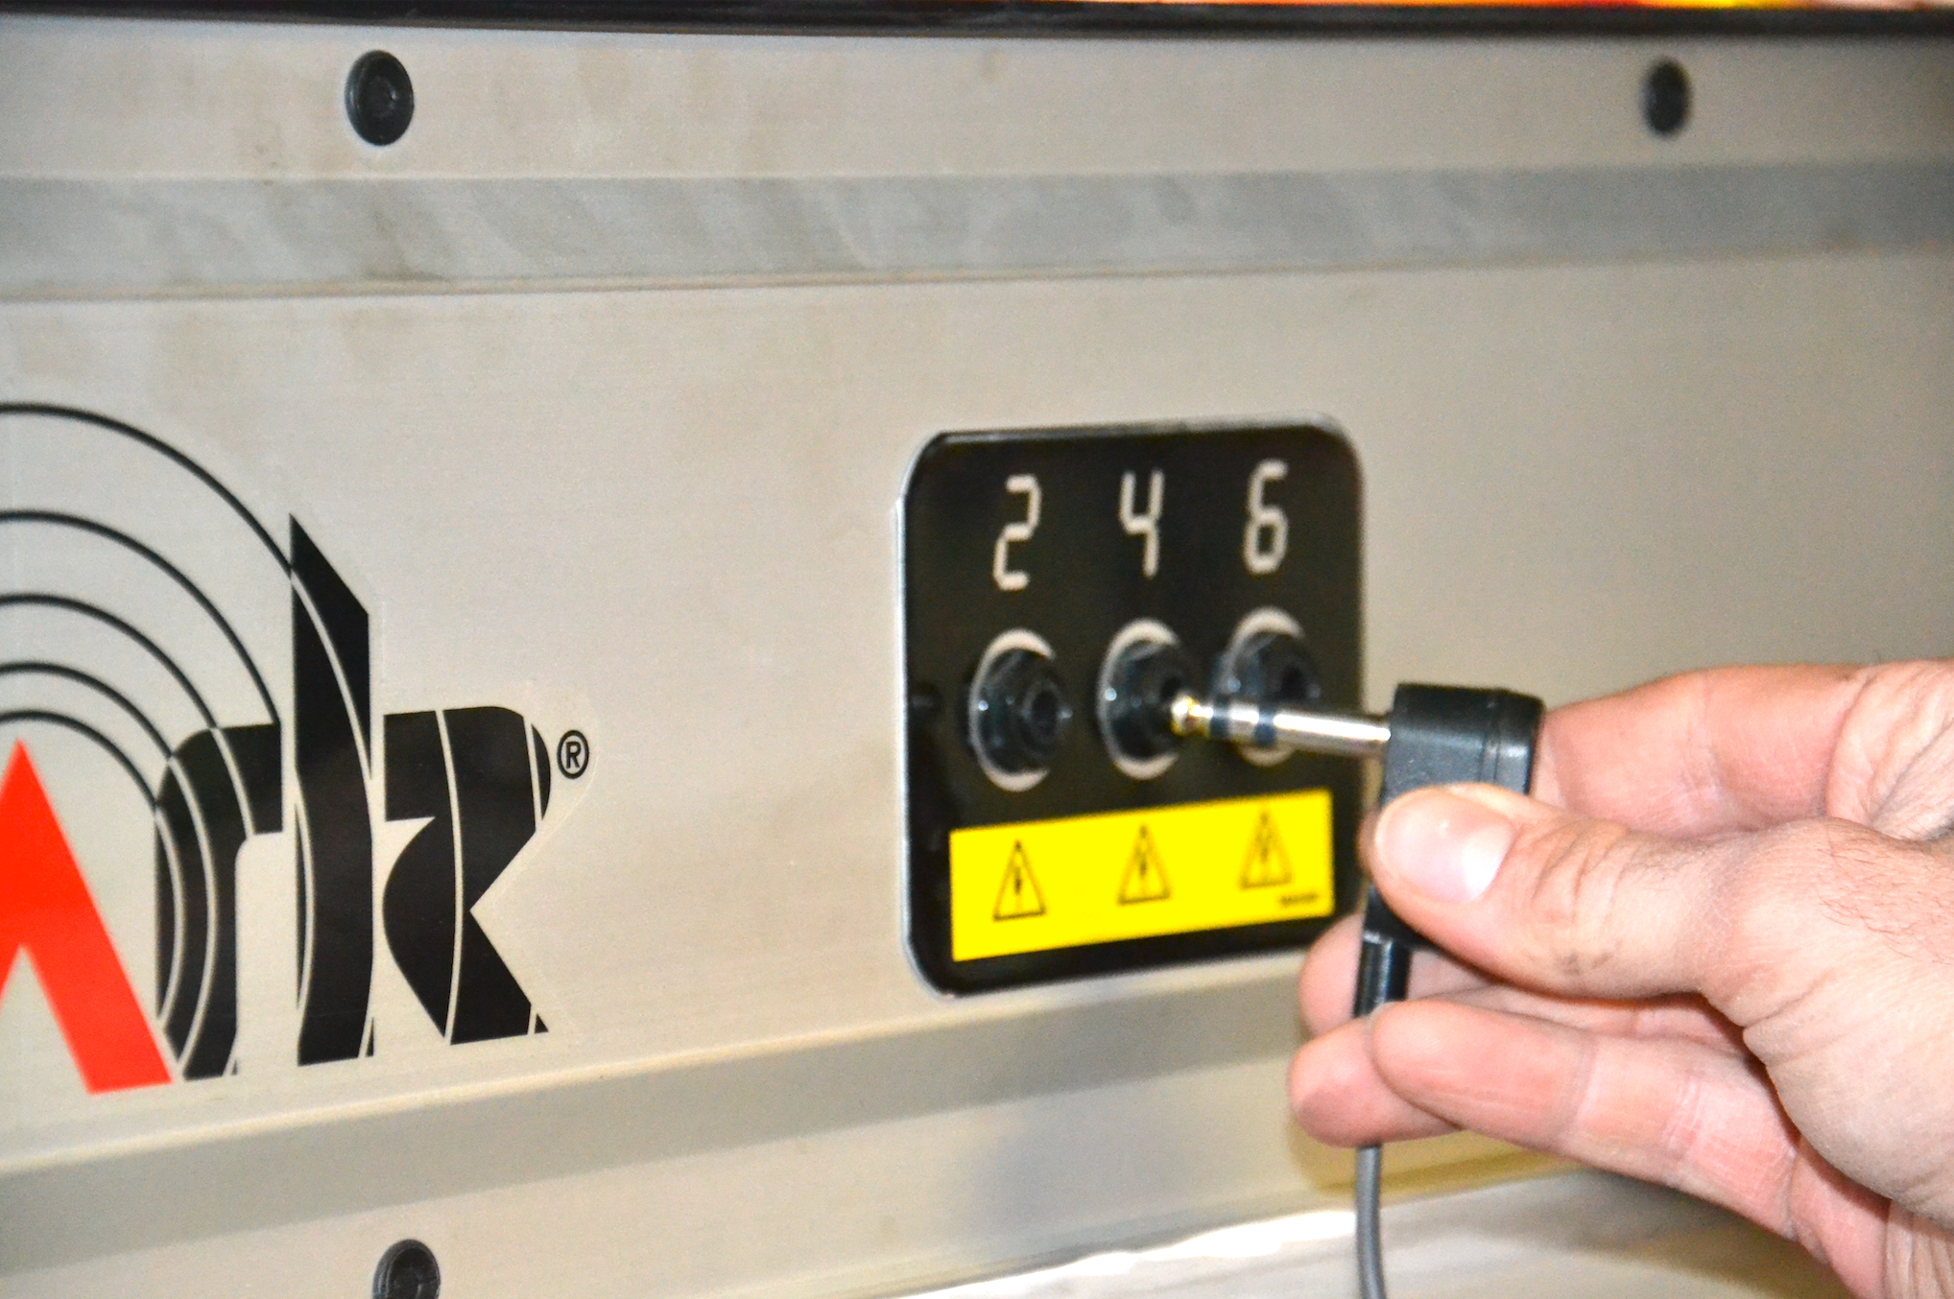
Valider le numéro de sonde sur le logiciel puis répéter les opérations pour le 2ème point zéro.  Une fois les 2 points zéro en place, le logiciel détermine la ligne zéro qui servira notamment de ligne de référence pour les mesures su OX. | 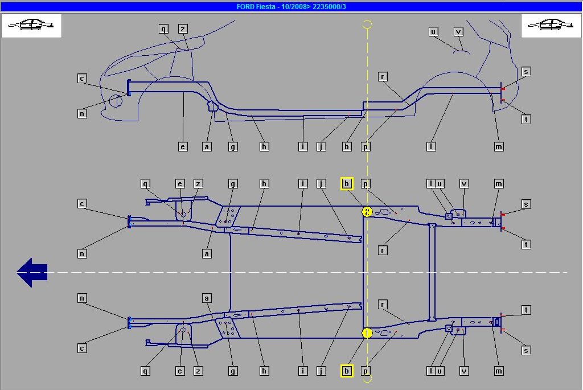

Preparation Zero REFERENCE Autres points Mesure
Choisir les 2 derniers points de mise en assiette : il s’agit de 2 points symétriques de référence situés dans la partie non accidentée du véhicule (dans le cas présent, dans la partie AV de l’habitacle)  Sélectionner les points souhaités (toujours sur la vue de dessus) puis répéter les étapes de la même manière que pour les points zéro. | 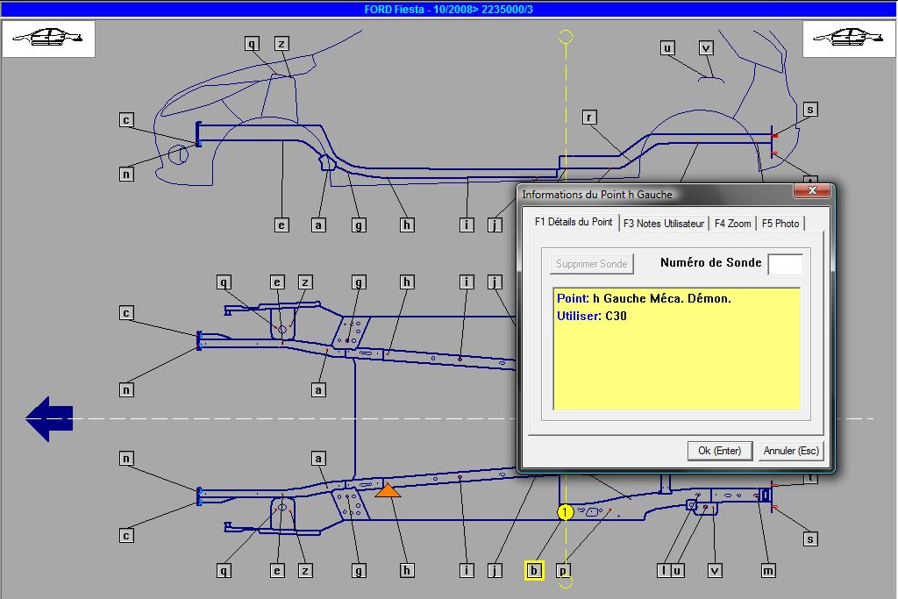

Preparation Zero REFERENCE Autres points Mesure
Une fois les 4 points de mise en assiette validés, l’écran doit faire apparaitre les 4 points encadrés de jaune et la ligne zéro.  Lancer une première mesure (touche F1) pour contrôler la mise en assiette. | 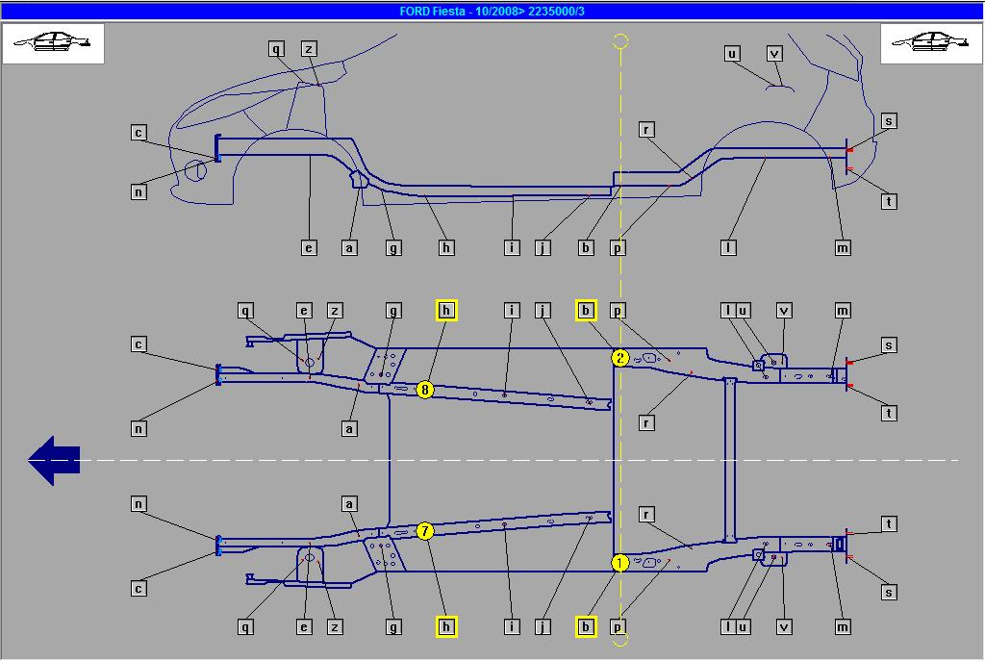

Preparation Zero Reference Autres Points MESURE
Sur la partie de gauche, il est possible de consulter le détail de chacun des points en appréciant les valeurs nominales (constructeur), les valeurs mesurées et les différences.  Sur la partie de droite, le tableau affiche uniquement les différences de valeurs constructeur/mesurées, ce qui permet à l’utilisateur d’avoir une vision claire et rapide sur la position des points contrôlés.  Un mot sur la mise en assiette : en règle générale, les 4 points doivent afficher des différences proches de 0 pour valider la mise en assiette. Le système Shark accepte une tolérance de +/- 3mm pour l’ensemble des mesures. | 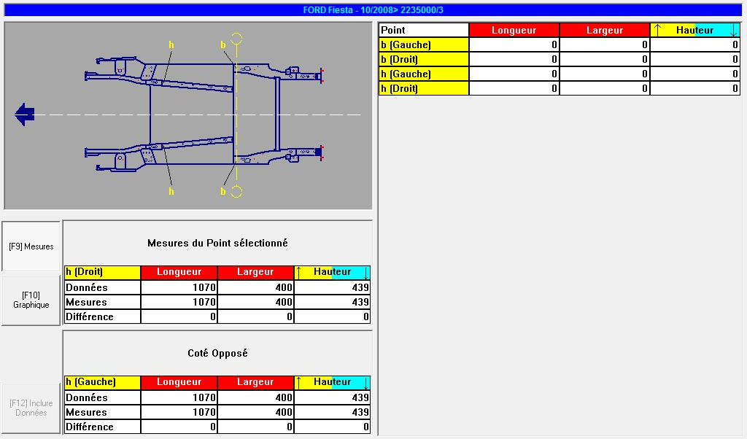

MESURE DE LA ZONE DEFORMEE

Preparation Zero Reference AUTRES POINTS Mesure
Revenir sur l’écran “Autres points“ (touche F8) pour contrôler les points situés dans la zone déformée.  Sélectionner les points à contrôler.  Mettre en place les accessoires. Monter et brancher les sondes sur la poutre.  Une fois l’ensemble des sondes en place, lancer une mesure (touche F1). | 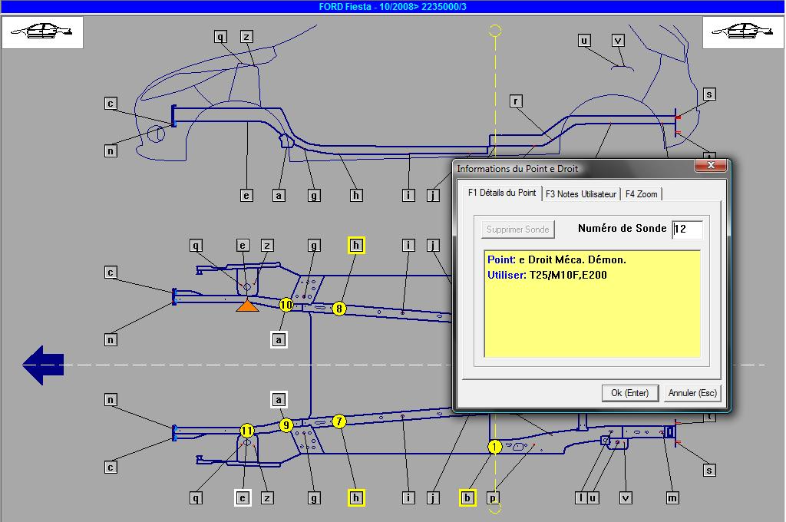

Preparation Zero Reference Autres Points MESURE
Sur la partie de droite et sous les points de mise en assiette, le tableau affiche les différences constructeur/mesurées pour les points de la zone déformée. Ces valeurs permettent d’évaluer l’importance des déformations dans la zone du choc.  - En jaune : points de mise en assiette  - En blanc : points mesurés à l’instant t  - En bleu : points mesurés sauvegardés  Aller à l’écran imprimer (touche F7) | 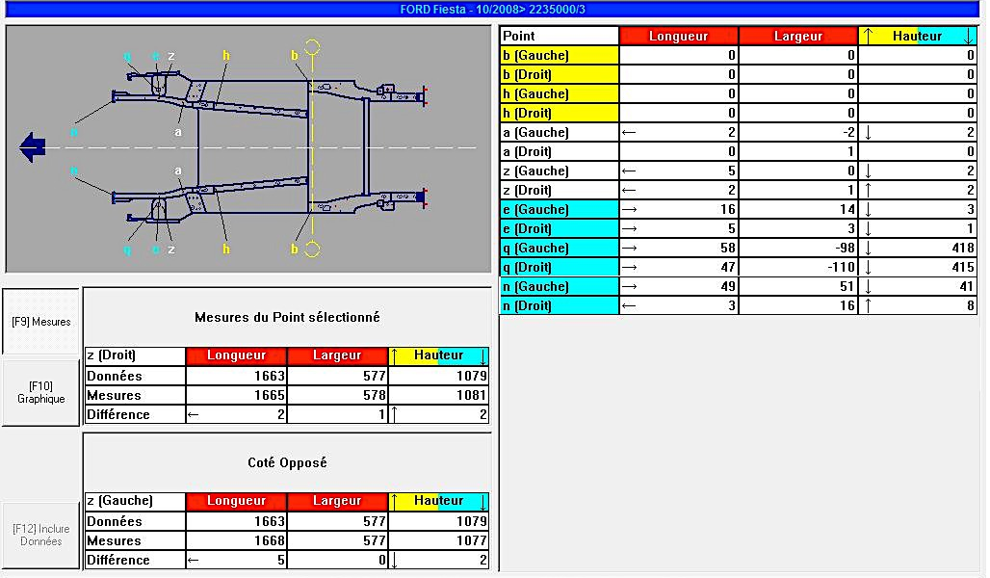

DIAGNOSTIC DES DEFORMATIONS

SELECTION RAPPORT Visualiser Imprimer
Sélectionner “rapport de diagnostic“. Imprimer et récupérer le rapport (3 pages)

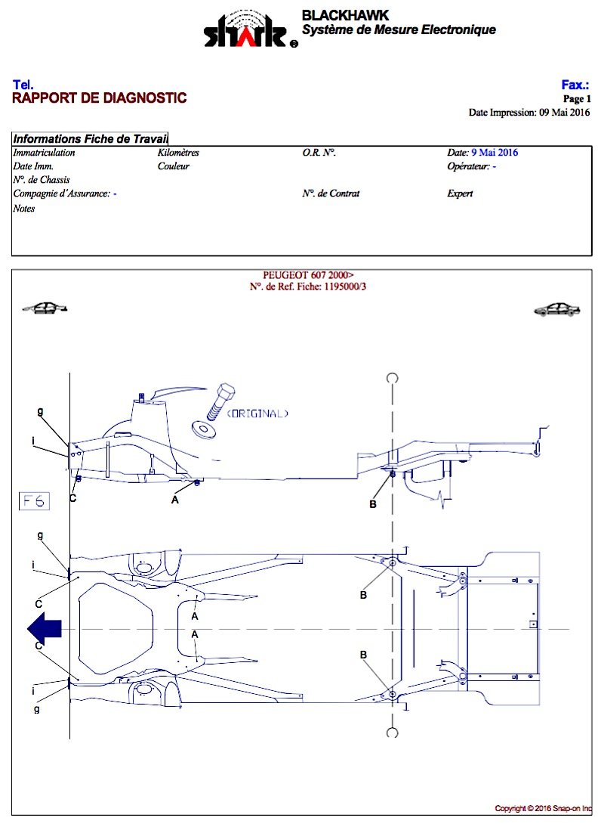 | Les informations sur la fiche de travail :  - Identité du client  - Identité du véhicule  - Compagnie d’assurance  - Opérateur/expert  - …
 | Identification et localisation des points contrôlés (points de mise en assiette compris)

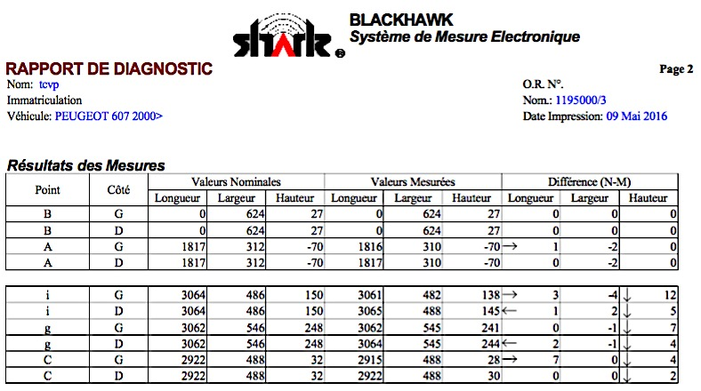 | Tableau de valeurs :  - Points de mise en assiette
Tableau de valeurs :
- Points de la zone déformée

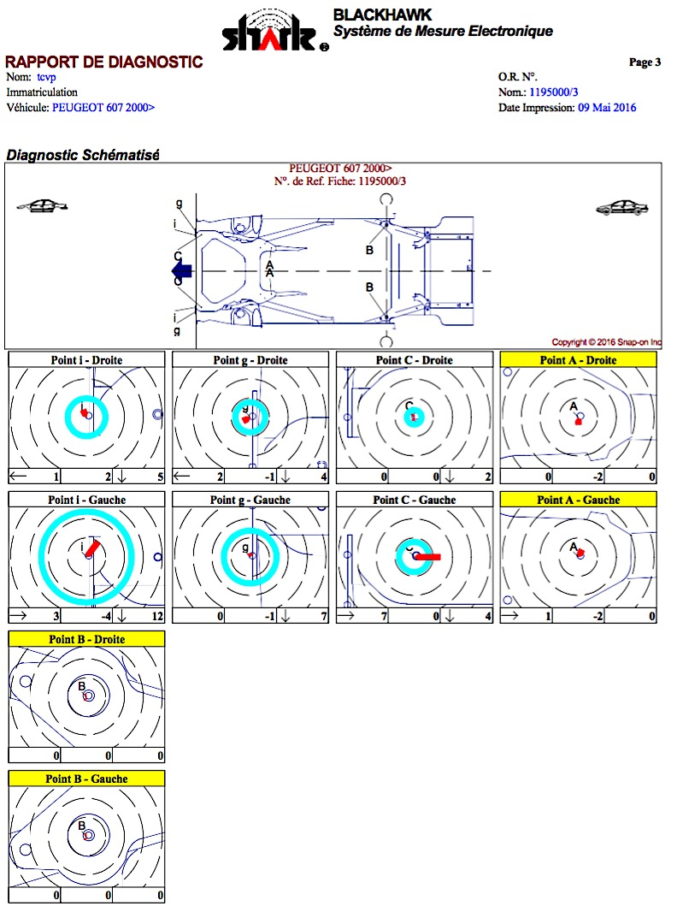 | Représentation graphique des déformations point par point :  - Cadre jaune : points de mise en assiette  - En rouge : les vecteurs de déformation  - Cercle bleu : le point est descendu  - Cercle jaune : le point est monté

